Арт-практика "Цыпленок" методом тычка
Маликова Е.А., воспитатель II младшей группы
Цель: Познакомить детей с методом рисования методом тычка (жётская кисть).
Задачи:
Образовательные задачи:
1. Показать приём изображения "пушистости" с помощью тычкования.
2. Формировать навык передачи художественного образа.
Воспитательные задачи:
1. Развивать умение действовать самостоятельно.
2. Воспитывать аккуратность при работе с красками.
Технические задачи:
1. Знакомство с техникой тычкования.
2. Закреплять умение изображать округлые предметы.
3. Закреплять умение правильно держать кисть.
Материалы и оборудование: гуашь, листы А4 формата, жёсткие кисти.
Предварительная работа: рассматривание фото цыпленка, рисунка-изображения двух цыплят, нарисованных методом тычкования.
Методы и приемы:
Наглядные (рассматривание объектов, образец), словесные (беседа, пояснение), практические (показ способа изображения). Для помощи детям карандашом был намечен на листе цыпленок (туловище и голова).

Ход занятия
Загадка про цыпленка, рассматривание фото цыплят, рисунка, уточнение, что цыпленок пушистый и показ передачи изображения художественного образа с помощью тычкования.
Работа детей по подгруппам. Практически каждому ребенку требовался индивидуальный показ "рука в руке" тычкования. Уточнение, что кисть должна быть полусухая, меньше воды (не все это поняли). После индивидуального показа, ребёнок приступал к работе самостоятельно.
Последующая обработка рисунков - прорисовка ножек, клюва и глаза (делал педагог).
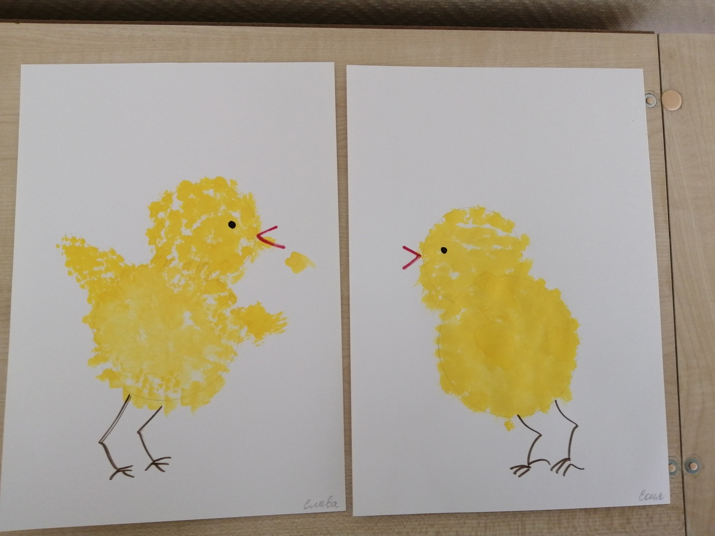В целом дети неплохо справились для первого раза. Некоторые, правда решили не рисовать цыпленку крылья.

